**深圳北理莫斯科大学工程系**

系 专业 姓名 学号

( 密 封 线 内 不 答 题 )

……………………………………………………密………………………………………………封………………………………………线……………………………………线………………………………………

**《离散数学》期末考试试卷**

|  |  |  |  |  |  |  |  |  |
| --- | --- | --- | --- | --- | --- | --- | --- | --- |
| 开/闭卷 | 开卷 | | A/B卷 | | | | | A |
| 课程编号 |  | 课序号 | |  | 课程名称 | 离散数学 | 学分 |  |

命题人(签字) 杨刚 审题人(签字) 2021 年 7 月 6 日

|  |  |  |  |
| --- | --- | --- | --- |
| 题号 | 一 | 二 | 总分 |
| 得分 |  |  |  |

1. **解答题**（共80分）

1．写出命题公式(*p*→*q*)∧(*p*→*r*)的真值表，并判断它的类型。

1. 用等值演算求命题公式(*p*∨*q*)→(*p*∧*r*)的主析取范式。
2. 判断下列推理的正确性：素数都是整数。存在素数。所以存在整数。

4．设集合*A*={0,1,2,3,4,5,6}上有偏序关系

≼={<2,5>,<3,5>,<4,6>,<0,6>,<0,5>,<0,4>,<0,3>,<0,2>,<0,1>}*IA*

画出偏序集<*A*,≼>的哈斯图，并指出子集*B*={0,2,4,6}有无最大、最小值，极大、极小值，上确界、下确界？

5．设无向树有四片树叶、两个2度点、若干个3度点，用握手定理求的3度点个数以及的各种非同构的形式。

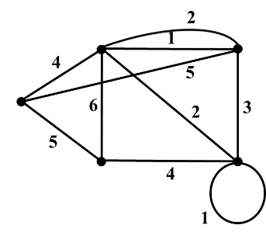6． 已知无向带权图*G*，如右图所示。

求*G*的最小生成树。

7．设有向图*G*=<*V*,*E*>，其中

*V*={*v*1,*v*2,*v*3,*v*4,*v*5}，*E*={<*v*1,*v*2>,<*v*1,*v*3>,<*v*2,*v*4>,<*v*4,*v*5>,<*v*5,*v*3>,<*v*3,*v*1>}

（1）画出有向图；

（2）判别是否为有向欧拉图和有向哈密顿图；

（3）判别是否为强连通或单连通。

8．求带权为1,2,2,3,3,3的最优2叉正则树，并计算它的权。

系 专业 姓名 学号

( 密 封 线 内 不 答 题 )

……………………………………………………密………………………………………………封………………………………………线……………………………………线………………………………………

**二、证明题**（共20分）

1. 设*A*,*B*为集合，证明：若(*A*−*B*)(*B*−*A*)=*AB*，则*AB* =∅。

2. 设*S*是实数集合，∀*x*,*y*∈*S*，定义*x*°*y*=*x*+*y*+2*x*⋅*y*，这里 +, ⋅ 是数的普通加法与乘法。证明：

（1）二元运算°有单位元、零元；

（2）二元运算°满足结合律、消去律；

（3）每个非零元都有逆元；

（4）存在非零元*x*,*y*，使得*x*°*y*为零元；

（5）代数系统<*S*, °>构成独异点，但不构成群？